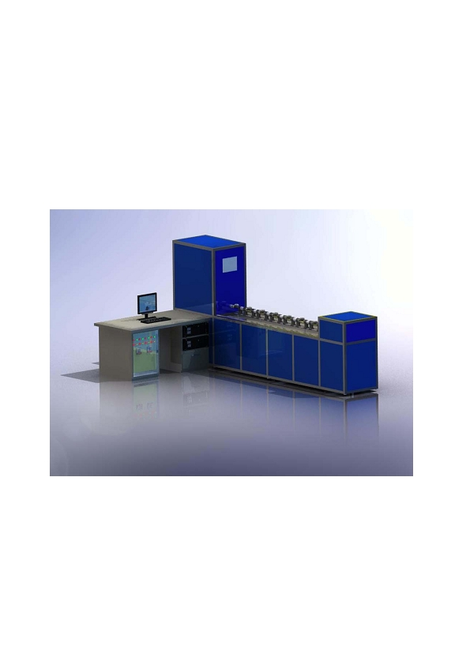
RJZ15~25 Z/B
热能表检定装置
检定程序使用说明书
山东省德鲁计量科技有限公司

声明：

请在使用本装置前仔细阅读本使用说明书，否则会给装置带来损坏。

或者直接向我公司安装调试人员咨询各部件的使用方法和操作步骤。
在使用装置过程中出现的技术问题，请联系我们：
联系电话：0531-88874507

网址: www.sdm.com.cn
传真：0531-88874507

邮箱： zzlei@sdm.com.cn
程序安装
提供给用户的安装程序在安装程序上，找到其中的文件Setup，点击它安装即可。如果询问安装路径，请将它安装在D盘符上，安装路径为D:\Program Files\检测系统。安装完毕后，需将自动采集数据库文件delu.dll注册到系统中，方法如下：
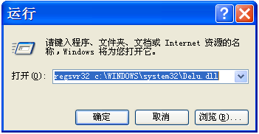
在WINDOWS系统中点击“开始”->“运行”，然后在输入框中键入：regsvr32 c:\WINDOWS\system32\Delu.dll，然后点击《确定》即可。

至此程序全部安装完毕。在“开始”菜单的“程序”中执行“检测系统”，即可运行检定程序。也可在桌面上建立快捷方式。
程序文件保存在文件夹中：D:\Program Files\检测系统。程序中共安装以下文件，其名称及功能为：
文件夹LIB—保存程序有关设置数据
文件夹REPORT—保存检定记录
文件夹TAB—保存有关检定记录表格模板
BASE.mdb—保存参数设置中有关数据设置，此参数在安装调试完成后请备份
Biaohao.dll—写表号时开始序号（仅用于生产厂家专用）
Biaohaon.dll—同上
Bjpt_canshu.dll—被检表温度传感器参数
COM_canshu.dll—各串口号数据
delujiliang.ini—通讯代码厂家
fileNo.ini—检定记录保存序号
Order.dll—数字测温仪厂家序号
pt_canshu.dll—标准铂电阻温度计参数
Pt_xinghao.dll—标准铂电阻温度计规格
rebiao.exe—系统执行程序
Stueckzall.dll—被检表数量
tpcom.dll—天平通讯参数
上述各文件待已设定完毕后需保证不被更改或删除。如程序需重新安装前应首先将这些文件复制另存，待将老的程序卸载，安装新的程序后将上述所有文件覆盖至安装文件夹中。这样程序中原有的数据和设置将得以继续使用。
文件rebiao.exe是程序执行文件，当程序以后需要升级时，我公司会发给您新的执行文件，您只需将老的执行文件覆盖即可。为保证程序的正常运行，您需将老的执行文件另存起来，以防新的文件无法正常工作时继续使用老的程序文件。
文件夹 Report 用于保存各检定记录。请保护好上面文件不被更改或删除。
BASE.MDB文件用于保存程序的相关参数设置。再安装调试时，公司安装人员会根具实际情况进行设定，所以请将该文件备份，如果重新安装软件将该文件考入覆盖即可。
文件中所有的“.dll”格式的文件为程序的基本设置，不要修改和删除。
fileNo.ini：该文件是储存report文档中检定记录的编码，如果重新安装软件请将当中号码改为report文档中的最大号码。
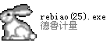
程序运行
点击执行文件 程序将弹出系统登陆窗口：

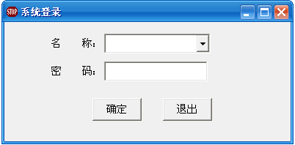

如程序管理员需设置新的工号与密码在名称中输入SDM，密码输入8888后进入工号与密码设定窗口：

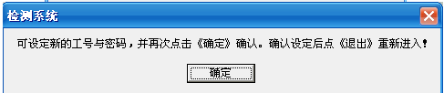

在登陆窗口输入四位字母或数字作为密码，点击确定即可。然后点击退出重新点击执行文件进入程序。
如直接通过已设置工号进入系统，则从下拉菜单中找出工号并输入密码点击确定即可。

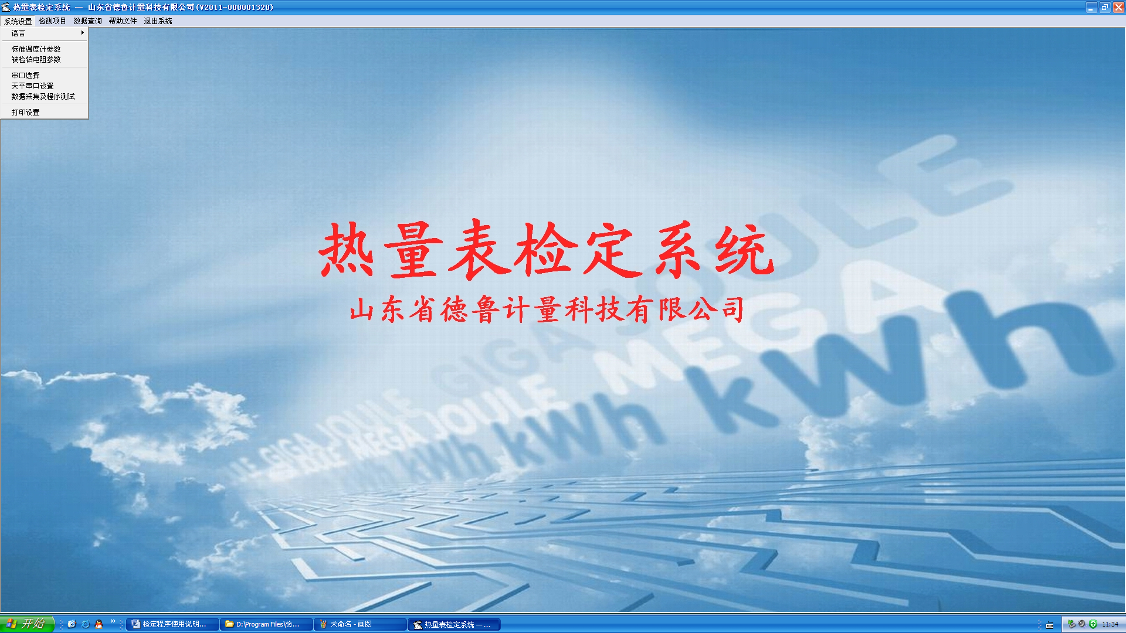
主程序共有四大部分组成：系统维护、检测项目、数据查询 、数据库备份主帮助文件。

一、系统设置
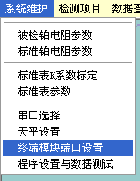
装置程序在正常运行并工作之前需进行一些有关设备参
数及通讯采集方面的设置，此菜单有以下设定内容：
--标准铂电阻参数
--被检铂电阻参数
--标准表参数（如有此功能时）
--标准表K系数标定（如有此功能时）
--串口选择
--天平设置
--终端模块端口设置
--数据采集及程序测试

1、标准铂电阻参数设置
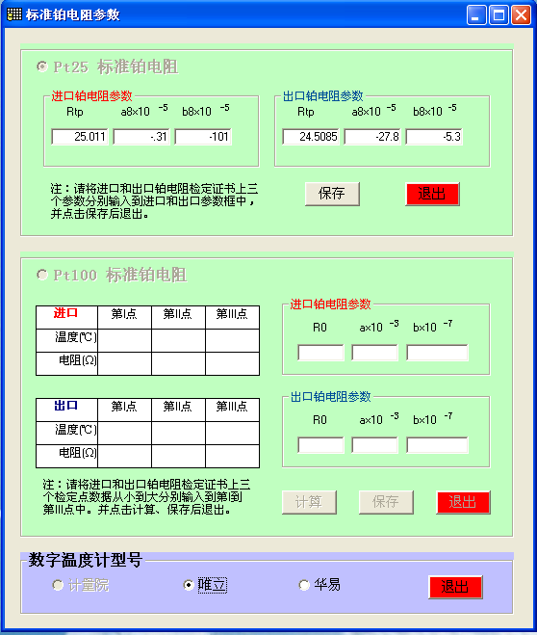
除流量传感器检定和耐压试验外，在其它检定项目中均需要此参数。
根据用户需求本程序采用二种标准铂电阻供选择，即PT100不锈钢护套标准铂电阻（德国JUMO产品）和玻璃护套式标准铂电阻（云南仪表厂）。
采用PT100方式用户可根据检定证书上提供的参数（Ro,a,b）输入即可，若证书中无此参数则可根据标准铂电阻的检测结果（三个不同温度下对应的电阻值）输入到左侧的表格中然后点击《计算》也可得到此参数。
采用玻璃二等标准铂电阻的用户只需根据证书提供的参数（Rtp,a8,b8）输入到空白处即可。
根据证书输入数据a8,b8或a,b时应注意数的几次方（如10⁻⁵，10⁻⁸）的一致性。
输入完参数后应按《保存》确认。
通常用户需将进口和出口标准铂电阻分别有红蓝色标签区分。使用中的进、出口必须与参数设置中的进、出口一一对应，不得混淆。

2、被检铂电阻参数
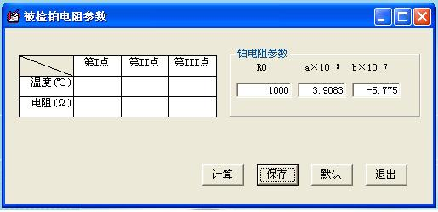
铂电阻检测和计算器检测二个项目中需要此参数。
被检铂电阻通用为PT1000，进口表还有采用PT500和PT100，共三种型式。
无论采用哪种型式，用户首先应向被检铂电阻生产厂家索取其标准参数（Ro,a,b），并输入至右侧空白处。如因特殊情况厂家暂时无法提供此参数可采用下面二个方法：
--采用程序默认值，即欧洲标准EN 60751提供标准参数 (a=3.9083·10⁻³, b=-5.775·10⁻⁷),Ro按型式分别对应1000，500和100。此参数适用于绝大多数厂家。
--根据铂电阻的检测记录（三个不同温度下对应的电阻值）输入到左侧的表格中然后点击《计算》也可得到此参数。但此参数不能作为标准参数使用，只供参考。
输入完参数后应按《保存》确认。
3、串口选择
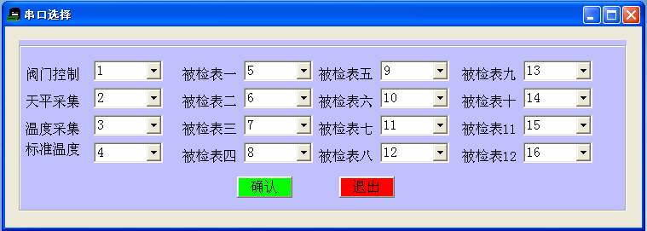

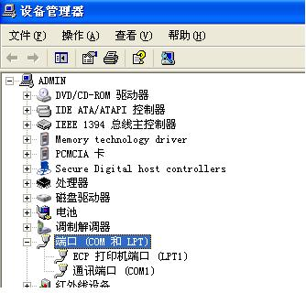
此环节是将计算机通讯与单片机通讯对应起来。因各计算机硬件原因，上述串口位置可能会有改变，出厂时串口位置根据计算机串口分配情况已设定好，程序可自动采集被检表数据进行计算，根据被检表位置将红外线采集器设定好，用户原则上无需更改。用户最好能将此对应关系用别的形式记录下来。若系统重装或出现通讯故障时用户可通过计算机《设备管理器》来查看计算机现有通讯端口的分配情况，并试着将其与各采集项对应起来。此项工作需与下面端口测试程序结合起来使用。

4、天平串口设置
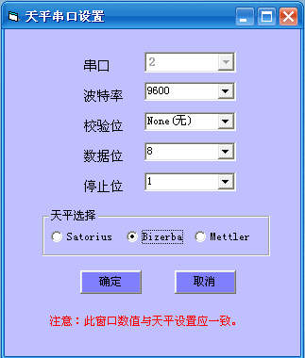
根据装置所配天平选择天平型号。此窗口数值串口号，波特率，校验位，数据位及停止位应与天平设置保持一致。天平数据见天平说明书设定部分。程序中天平的默认出厂数据为：
Satorius（赛多利斯）：
波特率：9600
校验位：None(无)
数据位：8
停止位：1
Bizerba（碧彩）：
波特率：9600
校验位：None(无)
数据位：8
停止位：1
Mettler（梅特勒）：
波特率：9600
校验位：None(无)
数据位：8
停止位：1
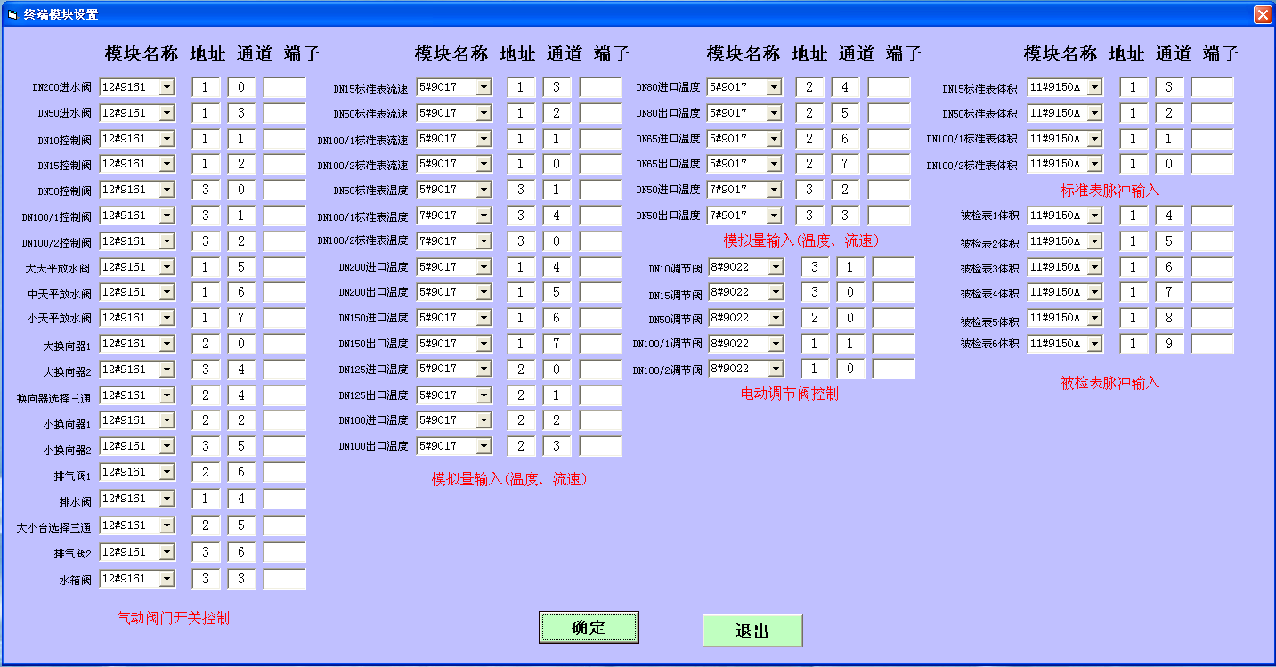
5、终端模块端口设置
装置使用的各个阀门、电动调节阀的开度、模拟量的采集等等都需要不同的模块，各个模块的端口和设备连接需要一一对应，它们的设置就在此窗口中设置。如果设备和模块的连线不动，各个设备和模块的端口对应关系一般情况下不会改变，所以该窗口请不要随便使用。
6、标准表参数设定（带此功能时）

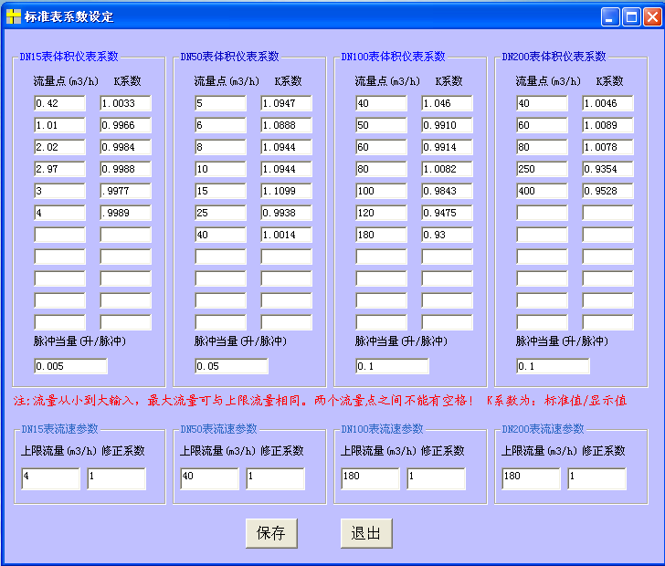

此窗口为带有标准表时的数据设定，其中标准表数量、标准表口径及标准表上限流量等选择已在出厂时设定完毕，用户无权进行更改。原则上其它参数在安装调试完成后用户无需自行重新设定，除非完全掌握各参数设定的原理及方法。其方法如下：
--标准表流速参数修正系数的设定
上限流量与所对应口径标准表中设置的流量上限要一致，否则程序运行时的瞬时流量可能就不正确。修正系数设置为1。
--标准表仪表系数的设定
此处数据为“标准表系数标定” 中所生成的数据保存后生成。具体操作见下（7）。
--标准表脉冲当量的选择
将标准表的脉冲当量与所配标准表口径标准表脉冲当量一致。

7、标准表系数标定（带标准表法功能时）

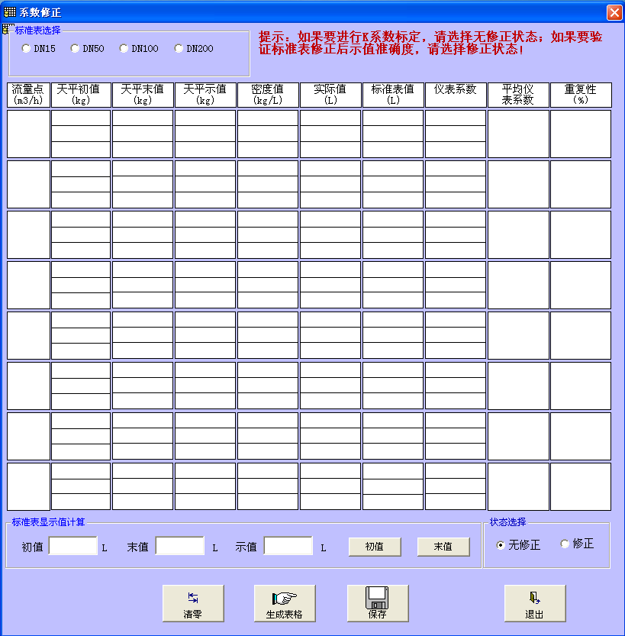
为了提高标准表的精度，程序通过天平将标准表再一次进行了软件修正，进一步提高了标准表的精度。此窗口就是标准表仪表系数的采集测试窗口。系数修正时要控制阀门和天平、标准表数据的采集都要在程序设置与数据测试窗口中进行。所以进行标准系数修正时要同时打开程序设置与数据测试和系数修正两个窗口。具体做法是：
打开程序设置与数据测试窗口，点击模拟量采集、脉冲采集、天平采集，查看各项数据采集是否正常，然后在系数修正窗口中选择要修正的标准表，此时提示中会出现要修正的各个流量点，如果流量点超过8个请选择其中的8个。根据选择的标准表口径和流量点值，在测试窗口中打开相应的标准表管路的阀门和电动调节阀，改变调节阀的开度使瞬时流量达到要测试的流量点，调试流量点时换向器的方向一定要朝向将要使用的天平，因为换向器的方向不同瞬时流量可能也会不同，为防止天平益处天平的放水阀要打开。瞬时流量小于40m3/h时可以用启停法测试，否则就要用动态法。用启停法时，调节完瞬时流量后，关闭天平放水阀，关闭标准管路阀门，等待几秒钟使天平的数值稳定，然后记录下要测试的标准表的初值填入标准表现实计算中的初值栏中，把天平值填入天平初值中。打开标准管路阀门，开始检测。等累计流量达到时关闭标准管路阀门，等待几秒使天平稳定后，记录下天平的终值和标准表的终值，填写之后，程序自动计算出修正系数，每个流量点连续测三次，计算出平均仪表系数，如果重复性小0.5%就合格，否则重新测试知道重复性合格为止。依次测试剩下的流量点。所有流量点测试完毕之后点击[保存]按键，即可在“标准表仪表系数”中生成数据库。按此方法将每个标准表的流量点K系数进行标定，然后保存即可。瞬时流量大于40m3/h时必须使用动态法，方法和检定表时一样。

8、程序设置与数据测试
此窗口是专为设备进行数据通讯、采集、控制方面的调试而用。在此程序中可进行装置所有设备的控制和数据采集。
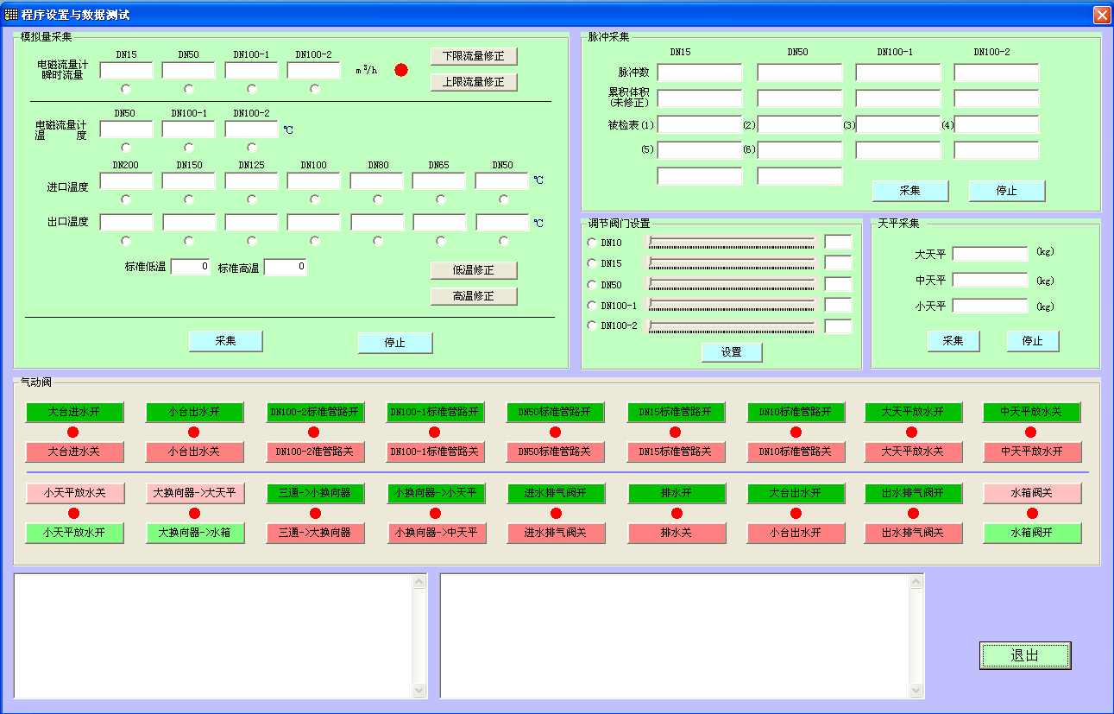

、温度点击采集应自动采集数据，点击各阀门，各阀门应对应一一动作。
天平采集中的"流速"一项用于天平计算的瞬时流量的显示。其步骤为：启动水泵，将进水、大中小流量、放水阀打开，并分别打开在要求的开度，当流量稳定后，关闭放水阀选择相应管路方可点击《采集》按键，此时程序计算并显示出当前的流速。如流速不在要求范围，在调节流量阀后，先点击《停止》后《采集》按键，观察流速。按此方法可调节每个管路所需要的瞬时流量。
二、检测项目
流量检测-质量法
此方法是通过程序自动控制水泵的开启，各阀门的开关控制，数据自动采集等过程。
实现流量传感器的分量检定
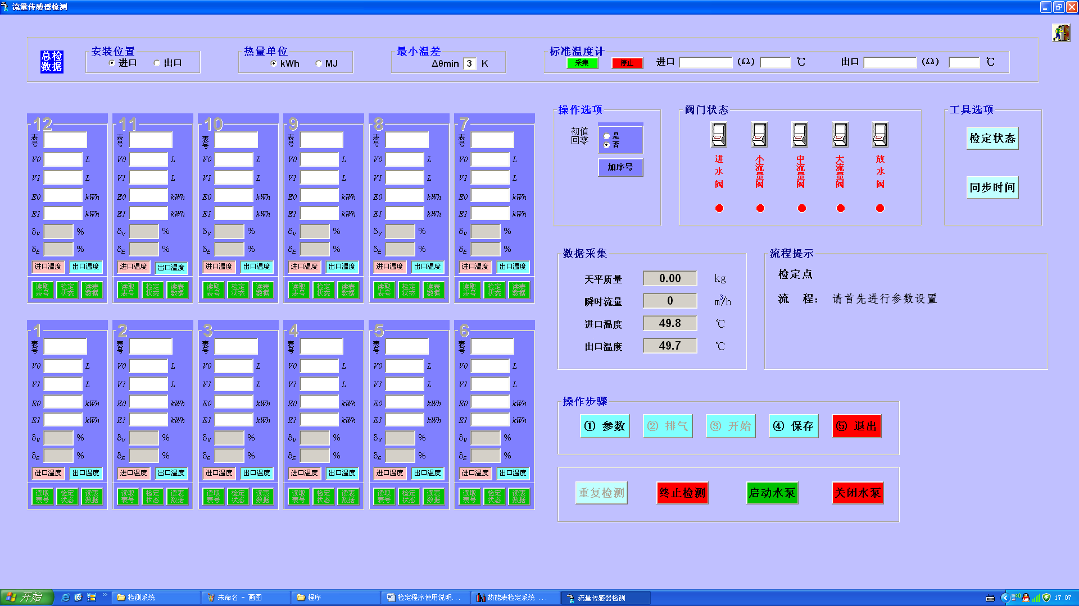

：
进入程序后观察天平质量、瞬时流量、进、出口温度采集是否正常。
1、 首先点击《参数》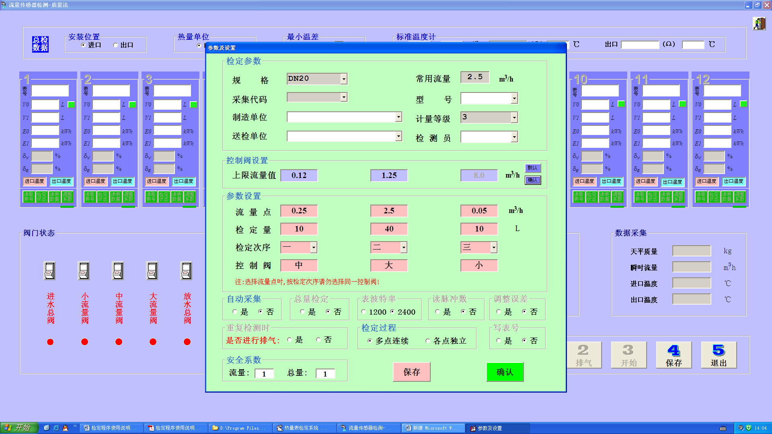

选择表的规格和计量等级，其他参数按照自己要求填写。
上限流量值已经设置正确，无需更改。，3个流量点设置完毕，原则上不需要修改。
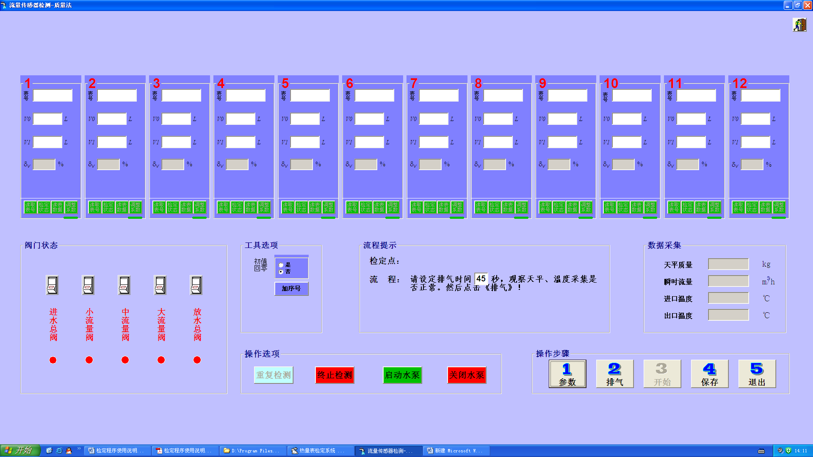
默认的《检定量》已足够保证读数精度，也无需更改。如需更改时应保证三个点检定量之和不得大于 90L。如果检定量之和大于90L。请选择各点独立进行检定。《检定次序》项用户可根据自己的需要自行选择。《自动采集》、《总量检定》根据实际情况选择是与否。
安全系数是指检定时误差要求的倍数，可以缩小误差范围以使检定数据更准确。
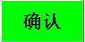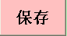第一次选定了参数后点击 ，这样下次再进入后可直接从下拉菜单中即可选取，然后点击 退出。
2. 热能表如有初值回零功能请点选是。点击第二步《排气》，排气时间可以设定，程序默认45秒钟。在排气过程中程序会自动对天平的余量进行监控，如不能满足检定量的要求程序会自动排水。以保证三个检定点能在一次称量中完成。当排气完成后，第三步《开始》才被激活。
3. 请按表的安装位置依次对应输入被检表出厂编号，相应位置没有表时，可不添。输入所有数据后需以回车确认。实验不抄表号时可点击《加序号》。
4. 点击第三步《开始》，程序弹出 EXCEL 记录表格。此后检定过程全部由程序自动控制，
检定人员应根据程序的提示，输入被检表的初值、终值和其它操作，所有数据输入应以回车键结束，在最后一块表输完回车之前前面各表的数据可改。在检定过程中 应时刻注意通水量不应超过称量容器的最大容量 100L。程序设计时会自动监控，当天平称量到达 105kg 时自动打开放水阀。出现这个情况时此检定数据无效。
5. 检定完毕，每输入一只被检表数据，程序会自动计算出被检表的误差值（当误差显示为红色时，表明此误差已超过最大允许误差限）。检定数据也自动存到 EXCEL 表格中。用户也可对生成的EXCEL 表格按自己要求另行编辑后保存。
6. 当所选流量点检定完毕后，请点击《保存》保存数据便于后期检测数据的查询。点击《退出》 程序会自动放水、停止水泵。现在可以拆装被检表后进行新的检测。若需对本批被检表进行重复检测可点击《重复检测》 。

总量检测-质量法
此方法是通过程序自动控制水泵的开启，各阀门的开关控制，数据自动采集等过程。
实现热量表的总量检定。

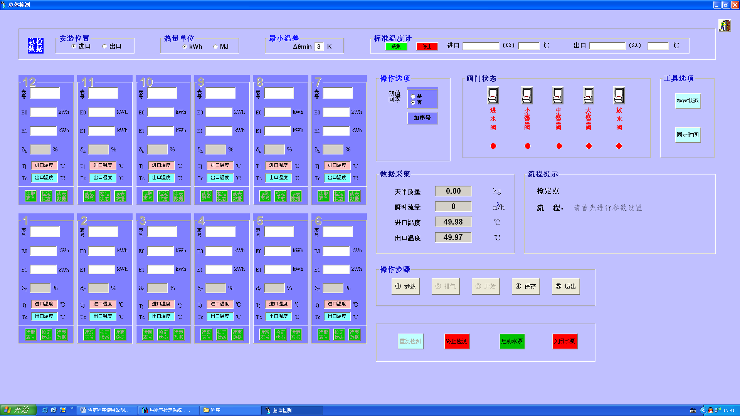

进入程序后观察天平质量、瞬时流量、进、出口温度采集是否正常。根据配置自动采集
标准温度计数据或通过数字表读出标准电阻值输入程序换算标准温度
- 首先点击《参数》 ：
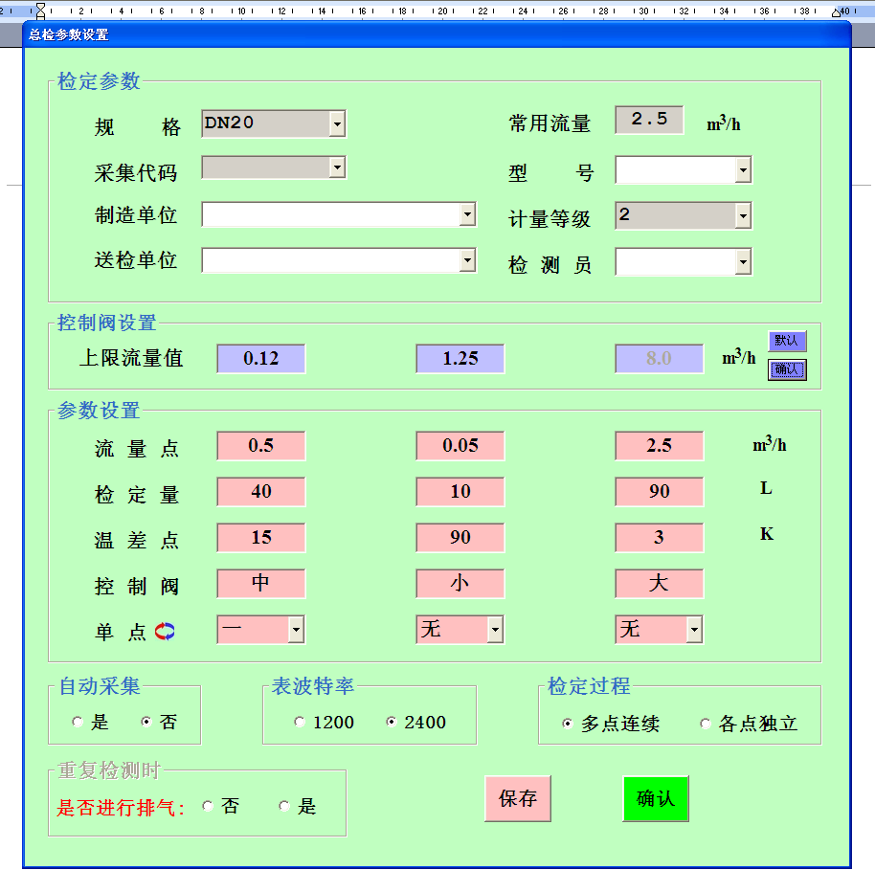

在上部白底空白处通过下拉菜单选取或输入各参数项，深颜色选项必须选择，在下部的
红底处是检定点方面的选项。根据要求设置流量点和温差点，每次选择一个点进行检测。
第一次选定了参数后点击 ，这样下次再进入后可直接从下拉菜单中即可选取，然后
点击 退出。

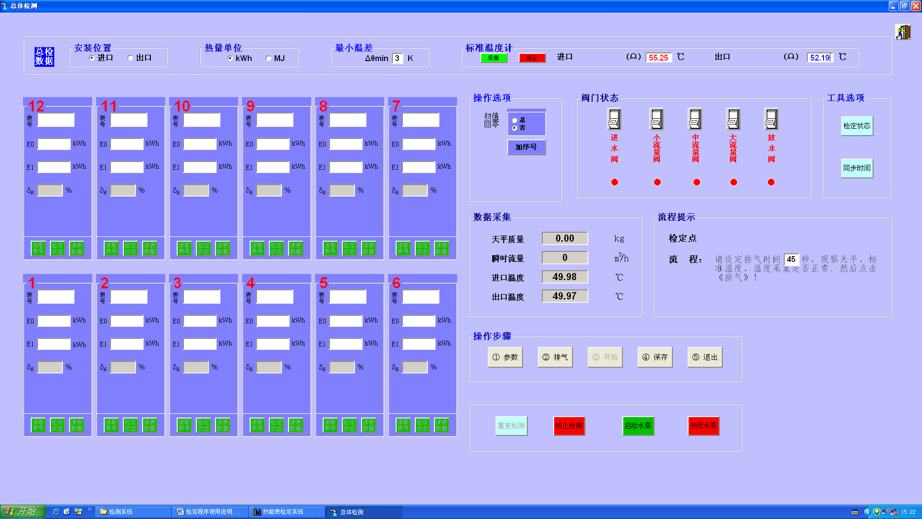

2. 根据被检表选择表的《安装位置》、《热量单位》和《最小温差》。
3. 将恒温浴槽按检定温差点分别设定到要求温度，进口温度通常设置在最高温度下。将
被检表的测温铂电阻分别按进、出口位置放置到恒温浴槽内（红色插入到高温槽，蓝色插入
到低温槽）。当温度达到稳定状态时，在最上一排空格中输入标准铂电阻温度计的电阻值（
具备温度采集功能的可自动采集标准温度）。

4. 点击《排气》，排气时间可以设定，程序默认45秒钟。在排气过程中程序会自动对天平的
余量进行监控，如不能满足检定量的要求程序会自动排水。以保证检定点能在一次称量中完成。
当排气完成后，第三步《开始》才被激活。
- 请按表的安装位置依次对应输入被检表出厂编号，相应位置没有表时，可不添。输入所有
数据后需以回车确认。实验不抄表号时可点击《加序号》。
6. 点击第三步《开始》，程序弹出 EXCEL 记录表格。此后检定过程全部由程序自动控制，
检定人员应根据程序的提示，输入被检表热量的初值、终值和其它操作，所有数据输入应以回
车键结束，在最后一块表输完回车之前前面各表的数据可改。在检定过程中 应时刻注意通水量
不应超过称量容器的最大容量 100L。程序设计时会自动监控，当天平称量到达 105kg 时自动
打开放水阀。出现这个情况时此检定数据无效。
- 检定完毕，每输入一只被检表数据，程序会自动计算出被检表的误差值（当误差显示为红
色时，表明此误差已超过最大允许误差限）。同时检定数据也自动存到 EXCEL 表格中。用户
也可对生成的EXCEL 表格按自己要求另行编辑后保存。
- 当所选热量点检定完毕后，请点击《保存》保存数据便于后期检测数据的查询。点击《退
出》程序会自动放水、停止水泵。现在可以拆装被检表后进行新表的检测或重新设定温差点，检
测另一检定点。若需对本批被检表进行重复检测可点击《重复检测》
计算器检测

此方法是通过模拟电阻和流量信号源的方式来进行计算器的检定。可实现计算器的
分量检定。如果被检表与标准脉冲信号源不配套，可用鼓风机吹气的方法来实际模拟
流量。
- 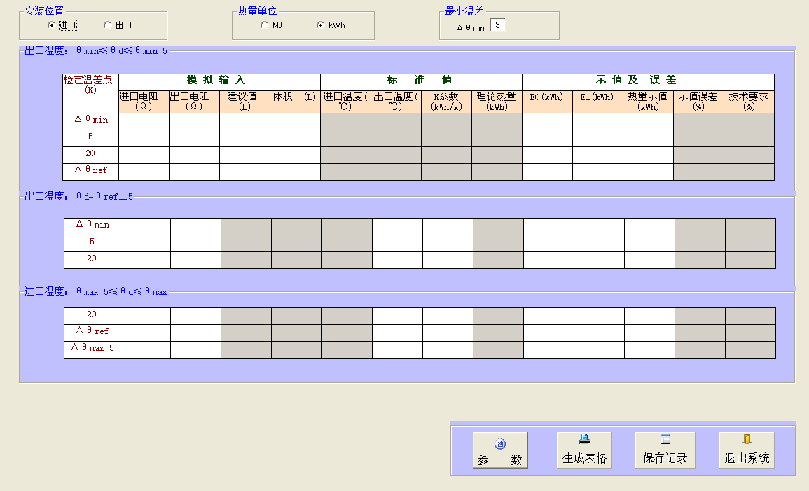首先点击检测项目《计算器检测》：

2. 首先点击《参数》
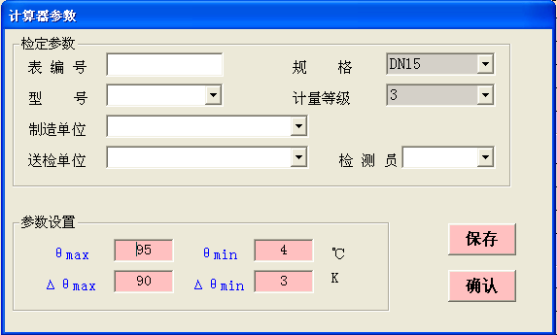

在上部白底空白处通过下拉菜单选取或输入各参数项，输入被检表编号在下部的红底处是被检表 温度方面的标称值，即最高温度θmax，最低温度θmin，最大温差Δθmax，最小温差 Δθmin。可从被检表标牌或说明书中找到后添入。
第一次选定了参数后点击 ，这样下次再进入后可直接从下拉菜单中即可选取。然后点击 退出。
2. 根据被检表选择表的《安装位置》、《热量单位》和《最小温差》。
3. 根据分度表将二个电阻箱分别调节到各检定点要求的进、出口温度下的电阻值并输
入给计算器，程序会自动显示出来相应温度值。程序提示的《建议值》是最小模拟体积值。计算器具备标准脉冲信号输入的可通过模拟流量信号源产生，不具备的只能通过实际模拟的方式，如通过水流或气流。模拟流量尽量不要在装置上进行，而是采用其它的方法（如鼓风机吹气）。模拟流量应在被检表的常用流量附近，最大不能超过表的最大流量。

4. 当被检表的始值和终值输入后程序会自动计算出被检表的误差值（当误差显示为红
色时，表明此误差已超过最大允许误差限）。

5. 输入所有数据后需以回车确认程序才能进行正常计算。
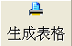
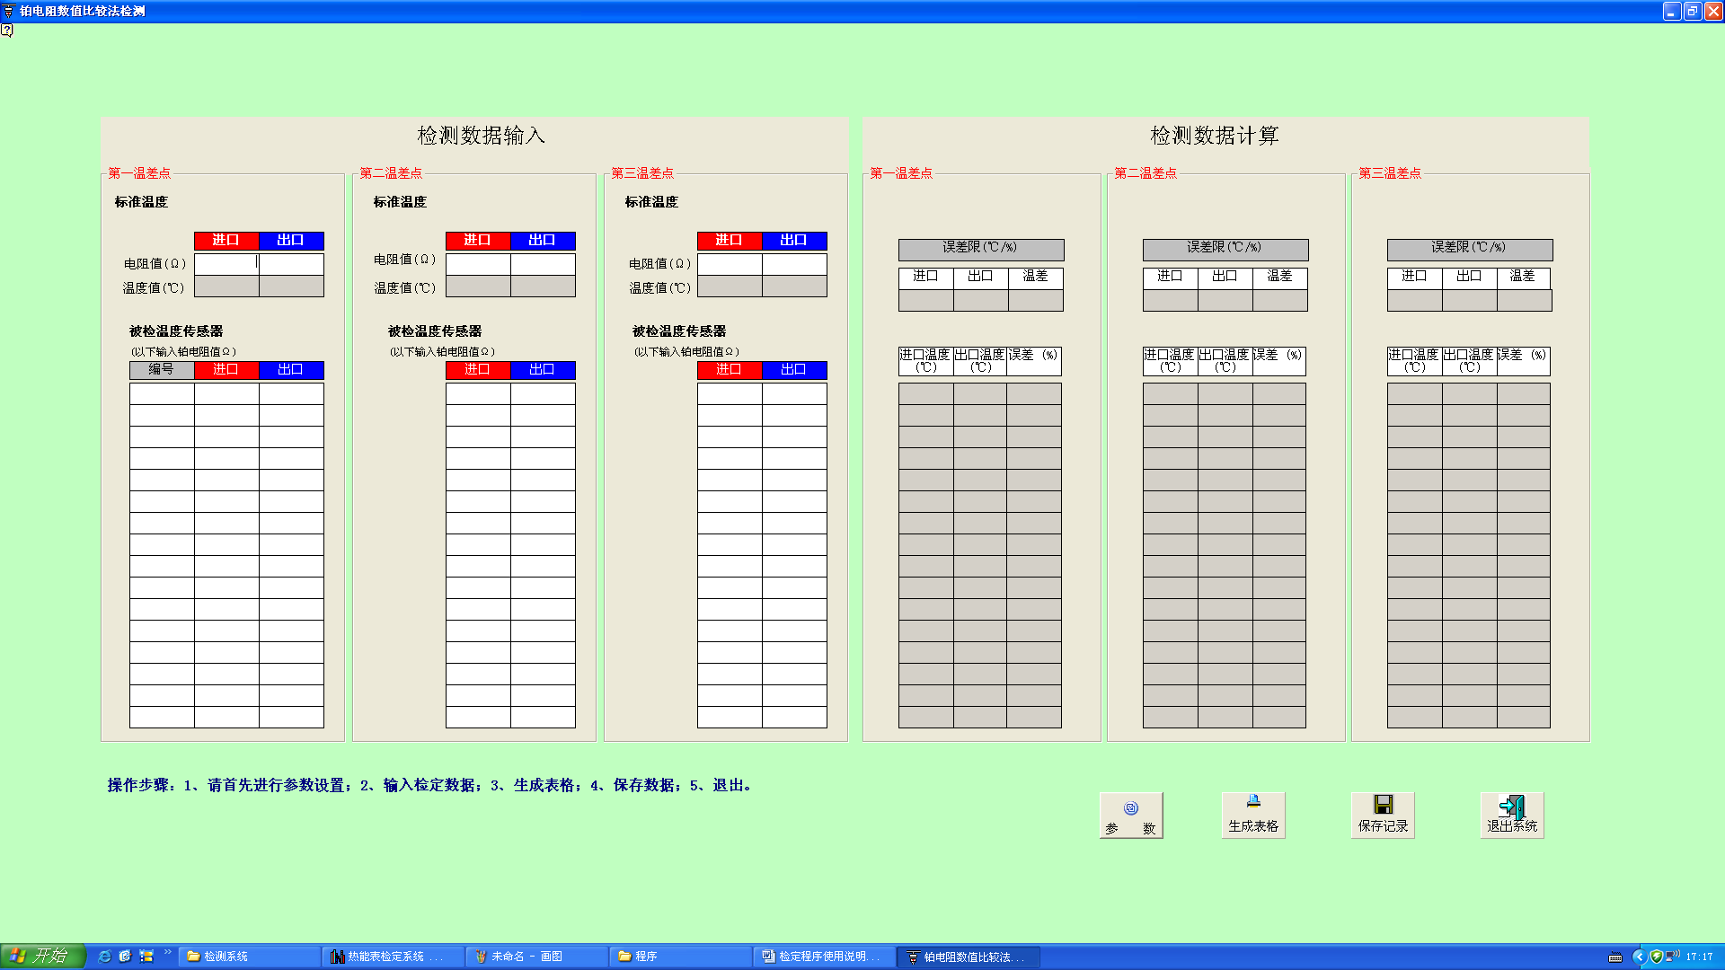
6. 当检定完后点击
，程序弹出 EXCEL 记录表格并将表格内数据记录下来。
用户也可对生成的 EXCEL 表格按自己要求另行编辑后保存。
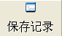
7. 如需将数据保存，点击 便于后期检测数据的查询。
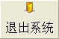
8. 如要退出程序，请点击右下角的退出图标 。而不要使用点击右上角的红叉关闭页面的方式。否则会引起程序的不完全退出并影响其它程序的使用。
铂电阻比较法检测

此方法是以标准铂电阻温度计测量值与被检铂电阻测量值进行比较，从而确定被检
表的误差。可实现配对对温度传感器的分量检定。
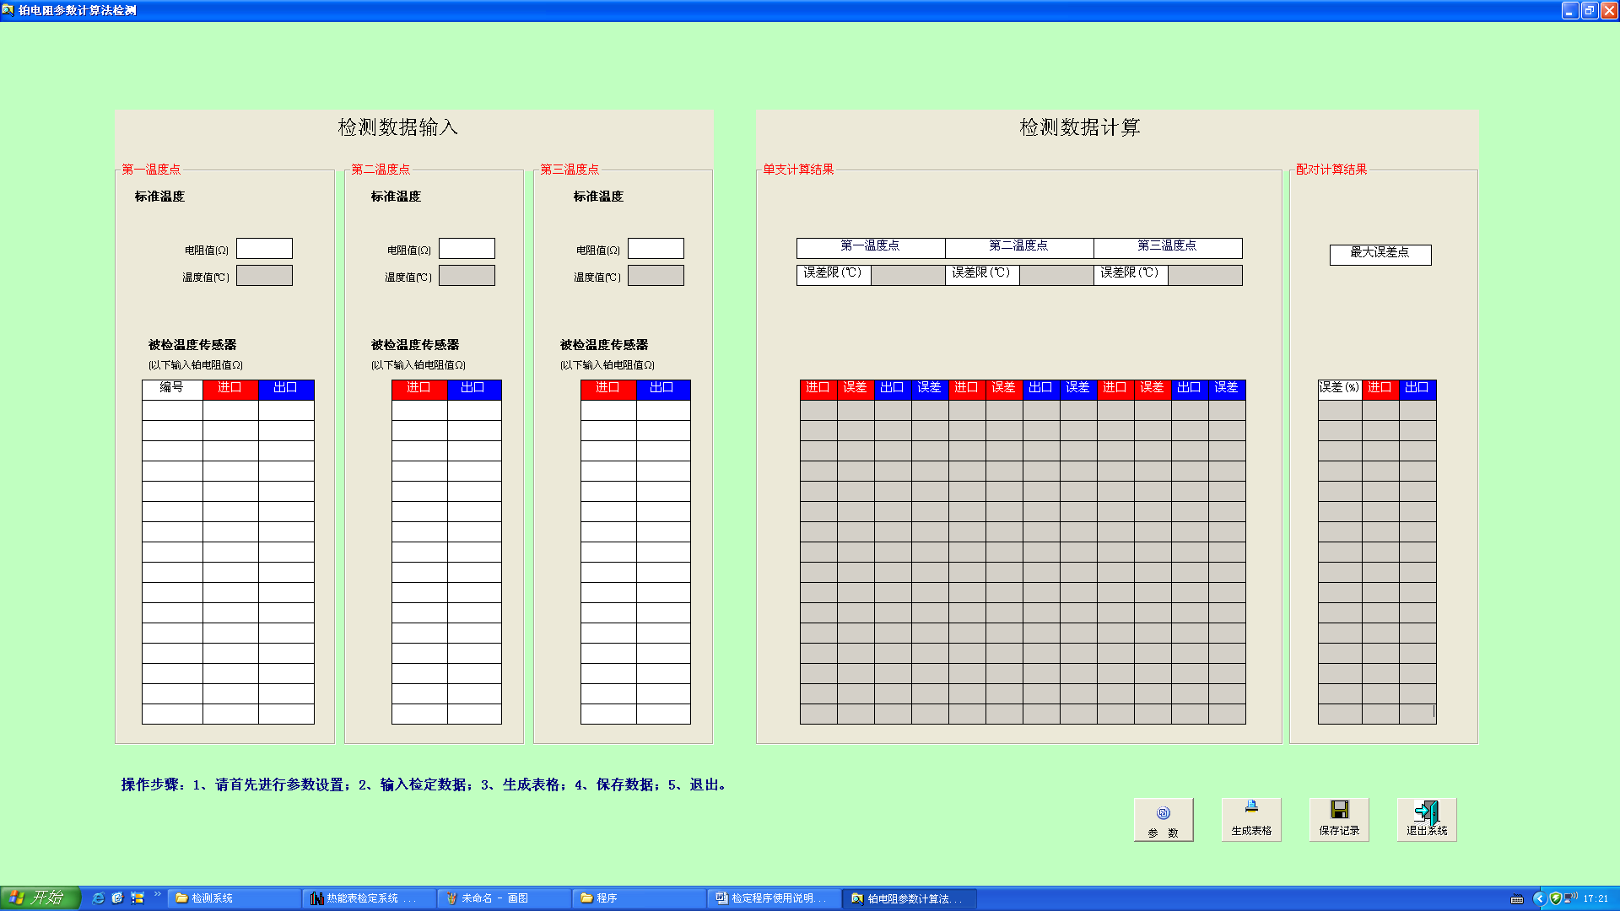
1. 在参数设置中将被检表有关数据输入
2. 将恒温浴槽按规程规定的温差点分别设定到要求温度，进口温度通常设置在最高温
度下。将被检表的测温铂电阻分别按进、出口位置放置到恒温浴槽内（红色插入到
高温槽，蓝色插入到低温槽）。
3. 请分别输入被检铂电阻出厂编号。输入所有数据后需以回车确认。
4. 待浴槽温度达到稳定状态后，通过转换开关分别将进、出口标准铂电阻温度计的电
阻值输入到左上角的相应框中。随后分别在左下角相应表格中输入进、出口被检铂
电阻的电阻值。
5. 当输入被检电阻值后，右侧的《检测计算结果》表格中会自动计算并显示出被检电
阻的温度值，当进、出口电阻都输入后其配对误差也自动计算并显示出来。当显示
的温度和误差值为红色时，表明此铂电阻单支或配对误差超出允许误差限。误差限
分别是进出口单支温度误差限和配对误差限。
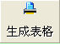
6. 点击 形成检定记录表格。
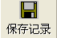
7. 如需将数据保存，点击 便于后期检测数据的查询。
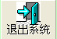
8. 如要退出程序，请点击右下角的退出图标 。而不要使用点击右上角的红叉
关闭页面的方式。否则会引起程序的不完全退出并影响其它程序的使用。

铂电阻参数法检测

2
此方法是以生产厂家提供的铂电阻标准常数R0，a,b（即R=Ro(1+at+bt )）与被检
铂电阻常数进行数值计算，从而确定被检表的误差。可实现配对温度传感器的分量检
定。此方法相对测量比较法而言，准确度和可靠性高。
1. 在参数设置中将被检表有关数据输入
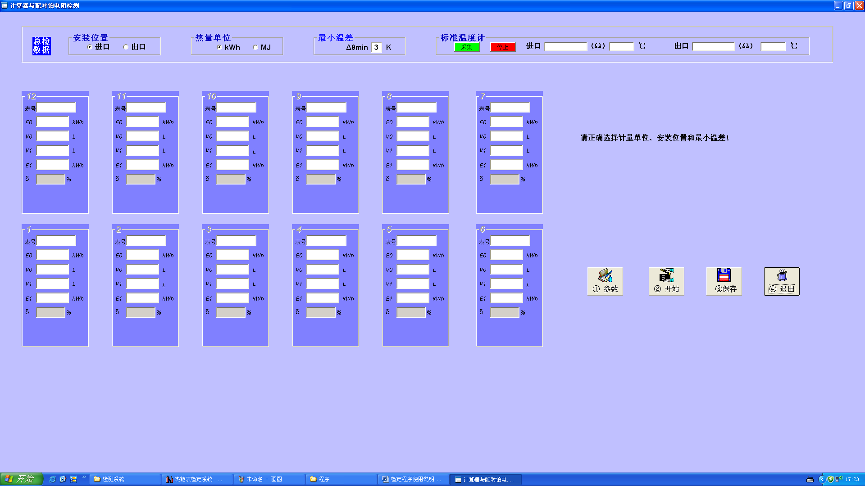
2. 将恒温浴槽分别设定在整个温度范围的三个点上，如 90℃，60℃，30℃。将进口
和出口被检电阻全放在一个恒温槽内。
3. 请分别输入被检铂电阻出厂编号。输入所有数据后需以回车确认。
4. 待浴槽温度达到稳定状态后，通过转换开关分别将标准铂电阻温度计的电阻值输入
到左上角的相应框中。随后分别在左下角相应表格中输入进、出口被检铂电阻的电
阻值。
5. 当输入被检电阻值后，右侧的《检测计算结果》栏下有二个表格，分别是单支计算
结果和配对计算结果。在单支表格中会自动计算并显示出被检电阻的温度值和误差
值，如果超出最大允许误差则显示温度值以红色显示出来。当进、出口电阻在三个
温度点下的值都输入后其配对的最大误差和对应的进、出口温度点也自动计算并显
示出来。当显示的误差值为红色时，表明此配对铂电阻配对误差超出允许误差限。
误差限为在检定温度点下的单支误差限。
6. 点击 形成检定记录表格。
7. 如需将数据保存，点击 便于后期检测数据的查询。
8. 如要退出程序，请点击右下角的退出图标 。而不要使用点击右上角的红叉 关闭页面的方式。否则会引起程序的不完全退出并影响其它程序的使用。

计算器与铂电阻检测
本方法是将配对温度传感器与计算器组合在一起进行检定，即将温度传感器放入
恒温浴槽产生标准温差，流量则通过实际流动模拟的方式（如水流、气流）进行组合
量的检测。
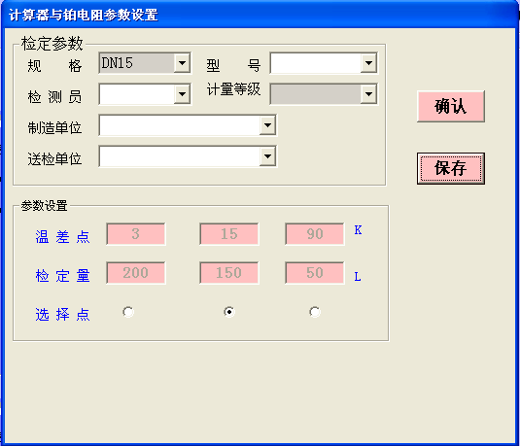
1. 首先点击《参数》：
在上部白底空白处通过下拉菜单选取或输入各参数项，在下部的红底处是检定点
方面的选项。默认的《检定量》为模拟的体积值（推荐采用吹气的方式进行摸拟），仅
供参考。《温差点》仅供调节恒温槽时参考。
第一次选定了参数后点击 《保存》 ，这样下次再进入后可直接从下拉菜单中即可选
取。然后点击 《确认》 退出。

2. 根据被检表选择表的《安装位置》、《热量单位》和《最小温差》。

3. 将恒温浴槽按检定温差点分别设定到要求温度，进口温度通常设置在最高温度下。
将被检表的测温铂电阻分别按进、出口位置放置到恒温浴槽内（红色插入到高温槽，蓝色插入到低温槽）。

4. 请按表的安装位置依次对应输入被检表出厂编号至第一排空白处，相应位置没有表
时，可不添。输入所有数据后需以回车确认。

5. 点击 《开始》，程序弹出 EXCEL 记录表格。此后检定人员需根据程序的逐步提示，
首先让浴槽温度达到稳定状态后，在左下角的空格里输入进、出口标准铂电阻温度 计的电阻值（具备采集功能的可结合转换开关点击采集键）。随后分别输入被检表 体积和热能的初值、终值。为保障设备的利用率，模拟流量尽量不要在装置上进行， 而是采用其它的方法（如鼓风机吹气）。模拟流量应在被检表的常用流量附近，最 大不能超过表的最大流量。

6. 检定完后，程序会自动计算出被检表的误差值（当误差显示为红色时，表明此误差
已超过最大允许误差限）。点击《保存》检定数据也自动保存到 EXCEL 表格中。 用户也可对生成的 EXCEL 表格按自己要求另行编辑后保存。

7. 如需将数据保存，点击《保存》 便于后期检测数据的查询。

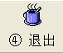

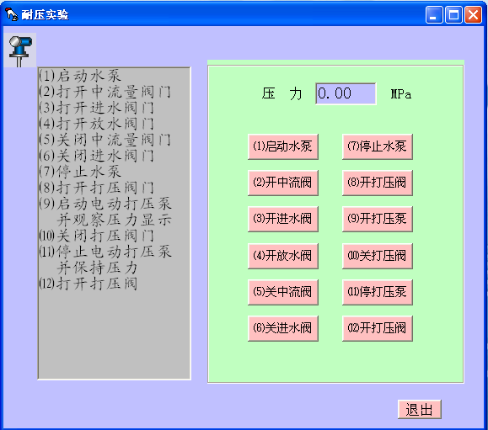

8. 如要退出程序，请点击右下角的退出图标
。而不要使用点击右上角的红叉关
闭页面的方式。否则会引起程序的不完全退出并影响其它程序的使用。
耐压试验

此试验用于流量传感器在最大允许工作压力下进行壳体密封性的检测，试验压力通
常在 1.6MPa 下进行。工作原理是通过电动打压泵将试验段内（进、出水总阀之间管段）
水压提高至试验压力下，保持一分钟左右并观察被检表各连接处是否有渗漏现象。

操作过程请按次序分别点击各项即可。
1. （1）启动水泵，（2）开中流量阀，（3）开进水阀，（4）开放水阀：
以上四步是为了将试验段内排除空气并充满水，并保证水不流入天平。在此过程
中用户需自行打开任意一个调节阀（此处以中阀为例），以保证水的通行。此时间通常持续 30 秒钟即可。
2. （5）关中流量阀（6）关进水总阀，（7）停止水泵：
以上三步是将试验段内水前后截止封闭起来，为打压做好准备。
3. （8）开打压阀，（9）开打压泵：
以上二步是通过打压泵将水压提高到所需要求，若设备具有压力采集，窗口可显
示试验段的压力；如无采集功能用户可通过压力表观察到压力。当到达所需压力时（如
1.6MPa）需立即点击下一步。
4. （10）关打压阀，（11）停打压泵：
此时试验段内水压已达到压力试验要求，用户应观察被检表是否有渗漏现象。通
常此过程要求持续一分钟。如无渗漏现象发生，则进行下一步并结束试验。
- 开中流阀：泄掉试验段的压力。

三、数据查询
数据查询可以对已经保存过的检测数据进行查询，查询各项数据点击对应项目即可
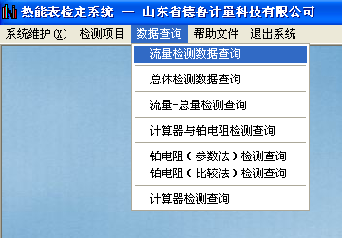

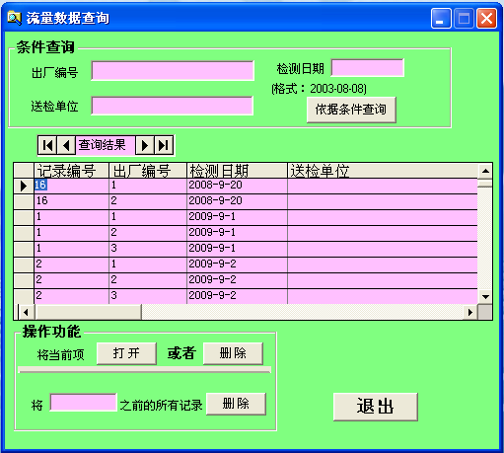

数据查询窗口中包含依据条件快速查询功能，可输入被检表的《出厂编号》《检测
日期》《送检单位》点击 。然后选中记录点击 或 。检定记录保存在安装根目录下D:\Program Files\ 检 测 系 统\Report.

四、帮助文件
帮助文件是索引两份明书《检定程序使用说明书》《检定装置使用说明书》，文件保存在D:\Program Files\ 检 测 系 统。

五、退出
所有工作完成后点击 ，而不要使用点击右上角的红叉关闭页面的方式。否则会引起程序的不完全退出并影响下次程序的使用。

